**МІНІСТЕРСТВО ОСВІТИ І НАУКИ УКРАЇНИ**

**КИЇВСЬКИЙ НАЦІОНАЛЬНИЙ УНІВЕРСИТЕТ імені ТАРАСА ШЕВЧЕНКА**

**Борщагівський С. Є.**

**ЗВІТ**

**ОПЕРАЦІЙНІ ПІДСИЛЮВАЧІ З  
НЕГАТИВНИМ ЗВОРОТНИМ ЗВ’ЯЗКОМ**

**Київ. КНУ ім. Т. Шевченка, 2021**

УДК 001.002 (008.21)ББК 73Ц

І-72

**Укладачі:** Білінський І. О.

І-72 Звіт. Операційні підсилювачі зі зворотним негативним зворотним зв’язком./ укл. С. Є. Борщагівський. – К. : КНУ ім. Т. Шевченка, 2021. – 17 с. (Укр. мов.)

Наведено загальний звіт виконання роботи з моделювання електронних схем у програмі NI Multisim™.

**УДК 001.008 (002.21)**

**ББК 73Ц**

© Київський Національний Університет імені Тараса Шевченка, 2021

РЕФЕРАТ

Звіт про дослідження операційних підсилювачів зі зворотним негативним зворотним зв’язком: 17 с., 15 рис.

**Об'єкт дослідження:** операційні підсилювачі зі зворотним негативним зворотним зв’язком.

**Мета роботи:** ознайомитися з властивостями операційних підсилювачів, опанувати способи підсилення електричних сигналів схемами з ОП, охопленим негативним зворотним зв`язком та способи виконання математичних операцій за допомогою схем з ОП.

**Метод вимірювання:** метод співставлення – одночасне спостереження вхідного та вихідного сигналів на екрані двоканального осцилографа із наступним вимірюванням і порівнянням їх параметрів.

В роботі використано програмне забезпечення для моделювання електронних схем NI Multisim™.

Ключові слова: ІМ – інтегральна мікросхема; НЗЗ – негативний зворотній зв’язок; ПЗЗ – позитивний зворотній зв’язок

ЗМІСТ

ВСТУП. ТЕОРЕТИЧНІ ВІДОМОСТІ………………………………………………………5

ПРАКТИЧНА ЧАСТИНА…………………………………………………………………...6

1. Випрямляючий діод………………………………………………………………….7
2. Стабілітрон……………………………………………………………………………7
3. Світлодіод……………………………………………………………………………..8
4. Фотодіод……………………………………………………………………………….8

ВИСНОВКИ…………………………………………………………………………………..9

ВІДПОВІДІ НА ТЕОРЕТИЧНІ ПИТАННЯ…………………………………………………9

ВСТУП. ТЕОРЕТИЧНІ ВІДОМОСТІ

**Операційний підсилювач** (англ. *operational amplifier*) – це  
диференціальний підсилювач постійного струму, який в ідеалі має  
нескінченний коефіцієнт підсилення за напругою і нульову вихідну напругу за  
відсутності сигналу на вході, великий вхідний опір і малий вихідний, а також  
необмежену смугу частот підсилюваних сигналів. Раніше такі високоякісні  
підсилювачі використовувалися виключно в аналогових обчислювальних  
пристроях для виконання математичних операцій, наприклад, складання та  
інтегрування. Звідси і походить їх назва – операційні підсилювачі (ОП).  
**Створення зворотного зв`язку** полягає в тому, що частина вихідного  
сигналу підсилювача повертається через ланку зворотного зв`язку (ЗЗ) на його  
вхід. Якщо сигнал зворотного зв`язку подається на вхід у протифазі до вхідного  
сигналу (різниця фаз Φ = *1800*), то зворотний зв`язок називають *негативним*(НЗЗ). Якщо ж він подається на вхід у фазі до вхідного сигналу  
(Φ = *00*), то такий зворотний зв`язок називають *позитивним* (ПЗЗ)

ЗМІСТ

ПРАКТИЧНА ЧАСТИНА

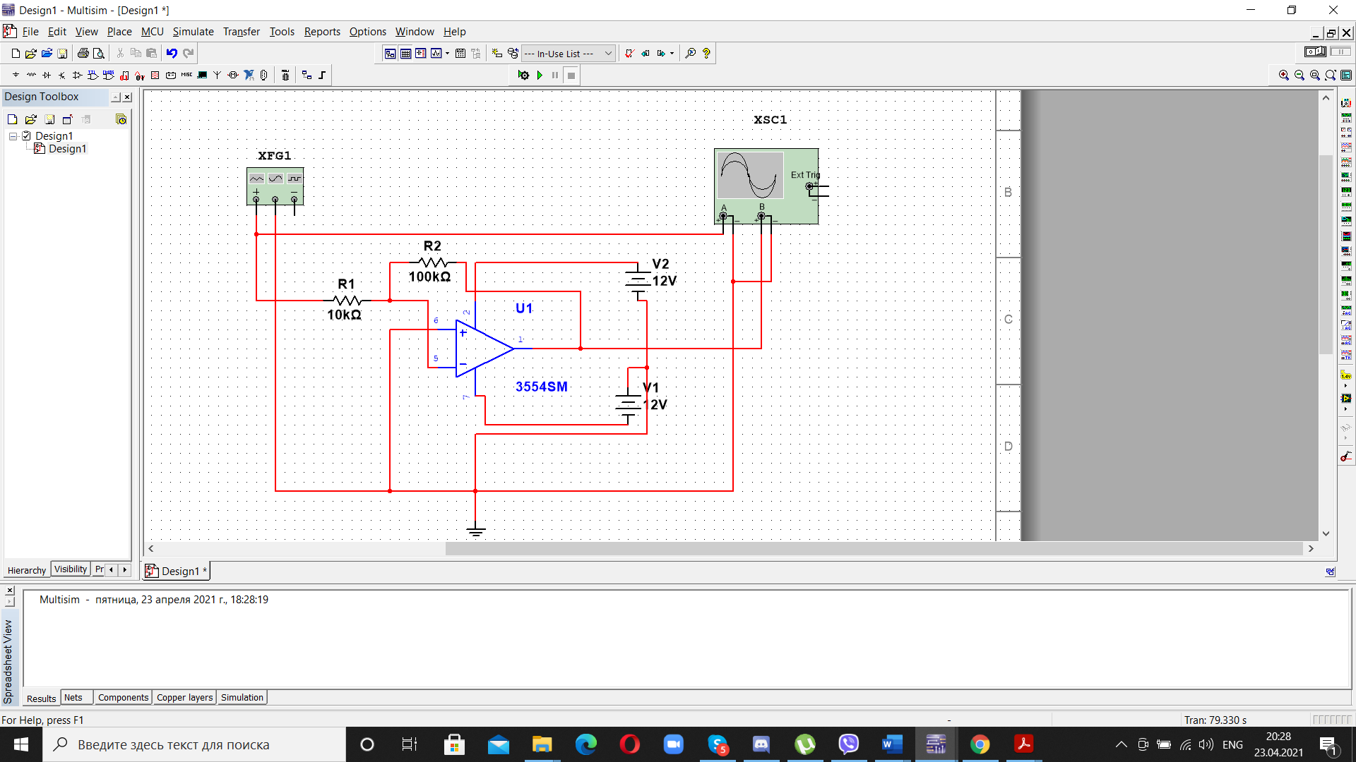

Рис 1 – Схема Неінвертувальний підсилювача .

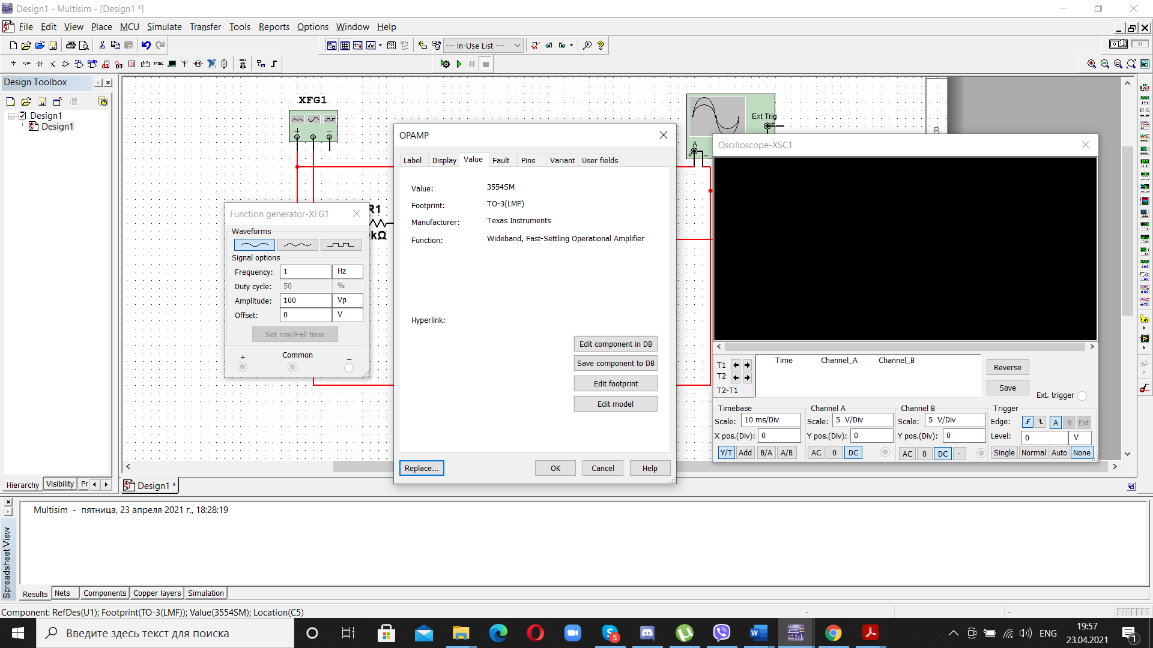

Рис 2 – з ліва в праворуч : джерело , 5 сторонній дисциплювачь , Осцилограф.

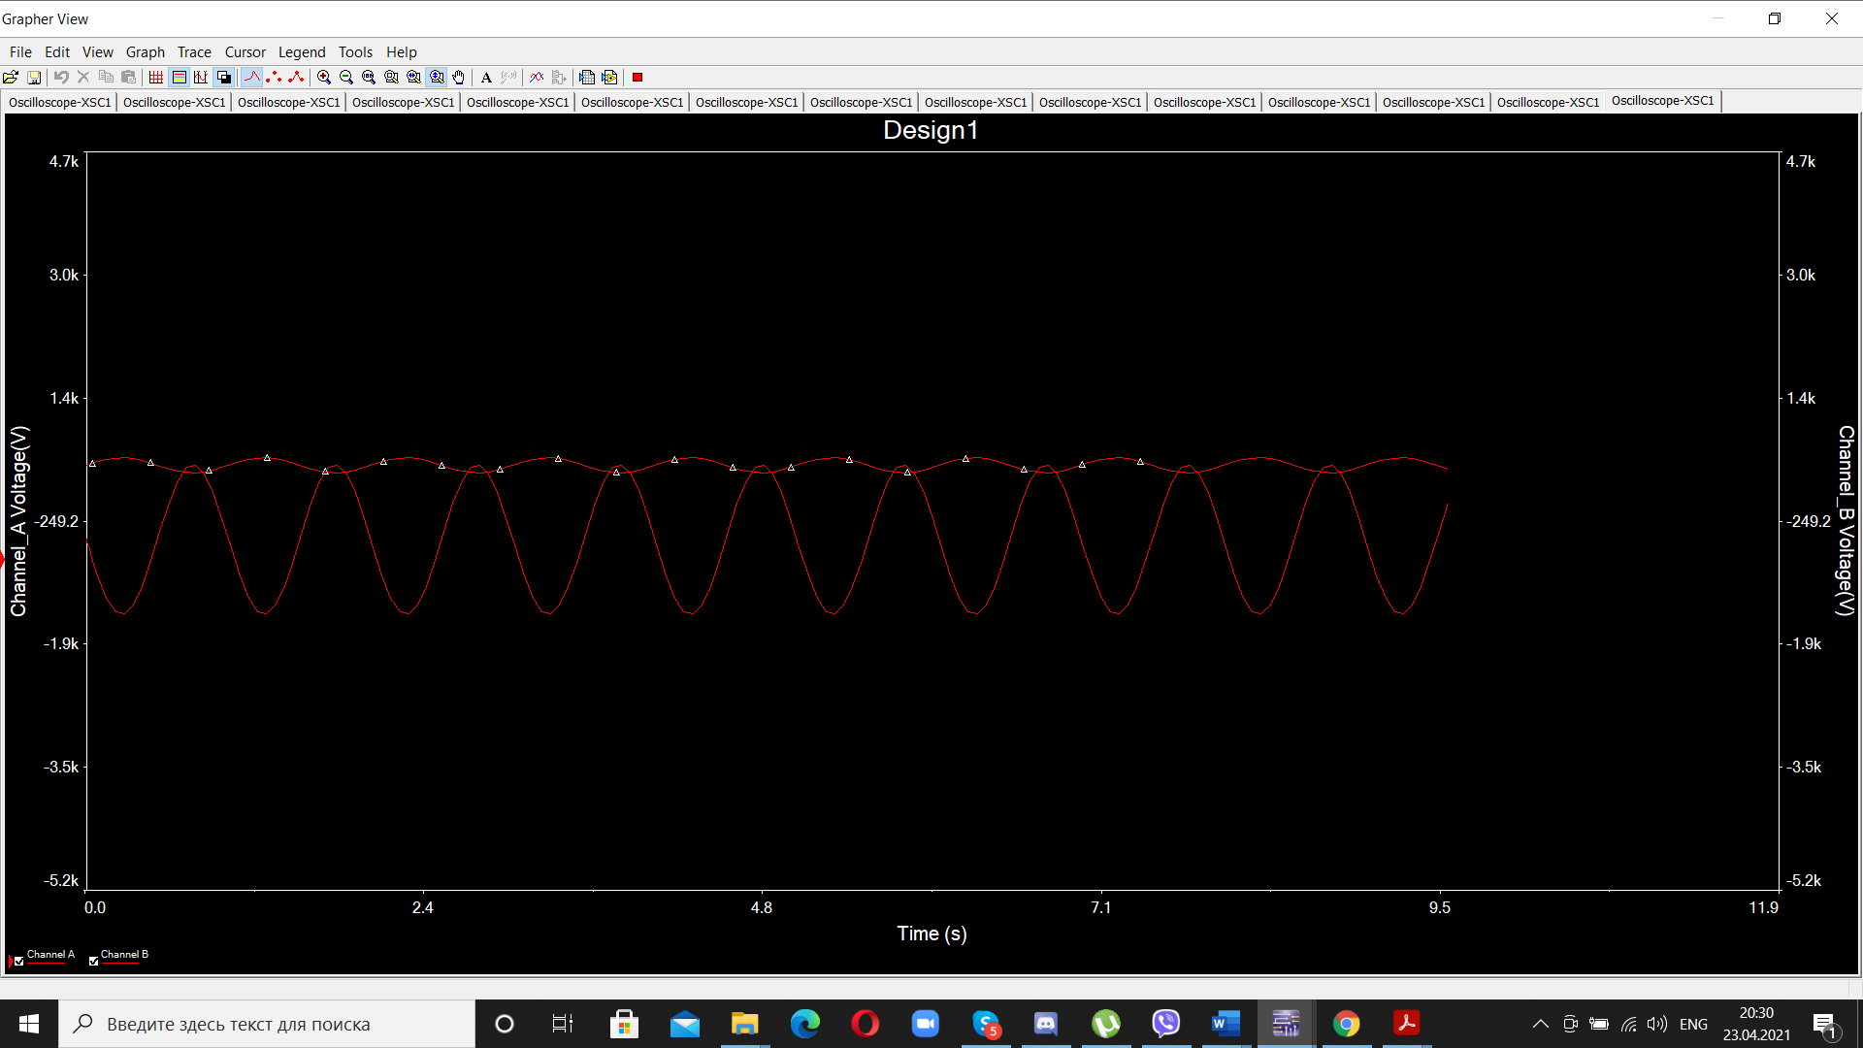

Рис 3 - Дані спостережень для гармонічного сигналу .

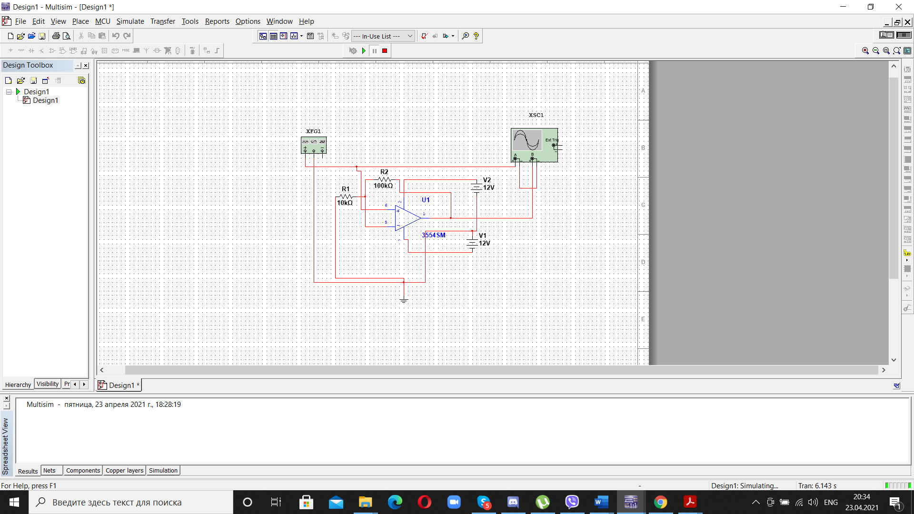

Рис 4 - Схема інвертувального підсилювача .

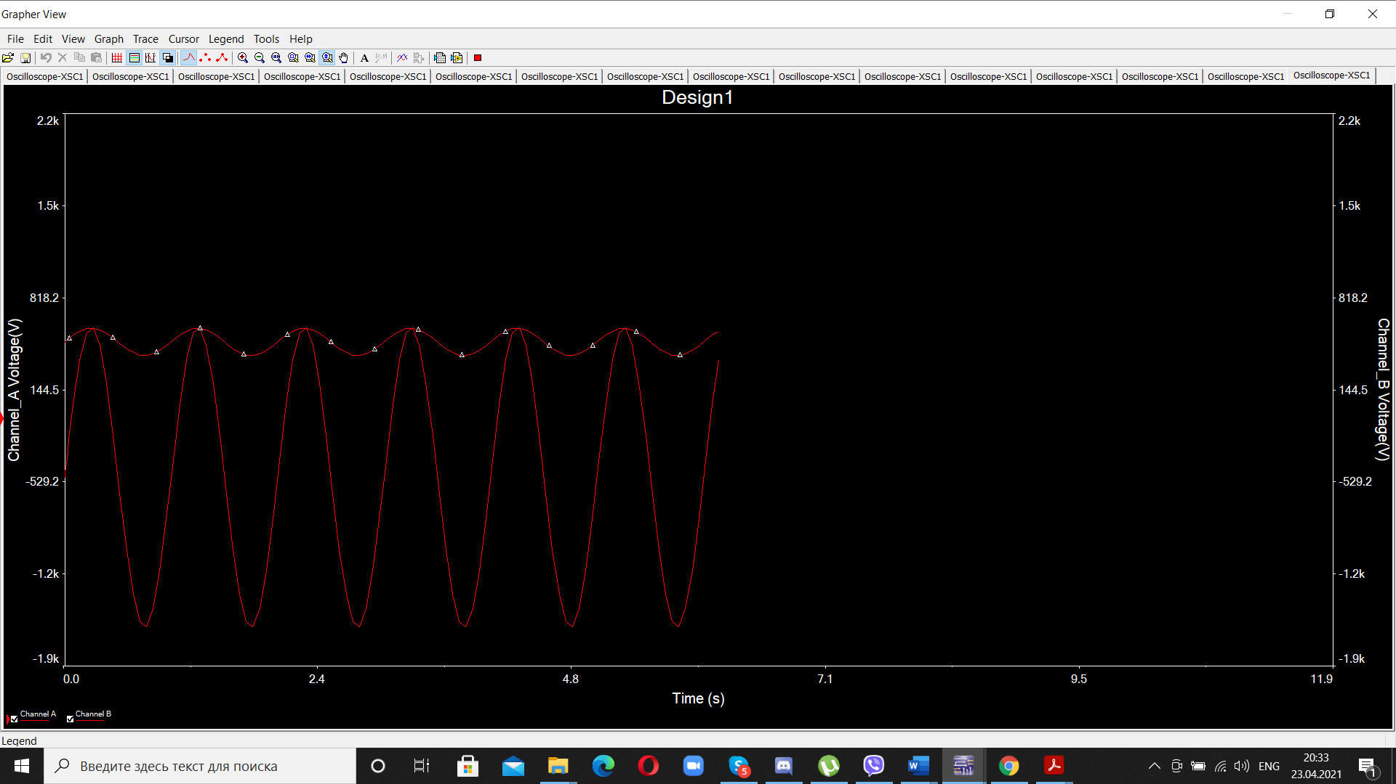

Ріс 5 - Дані досліджень інвертувального підилювача .

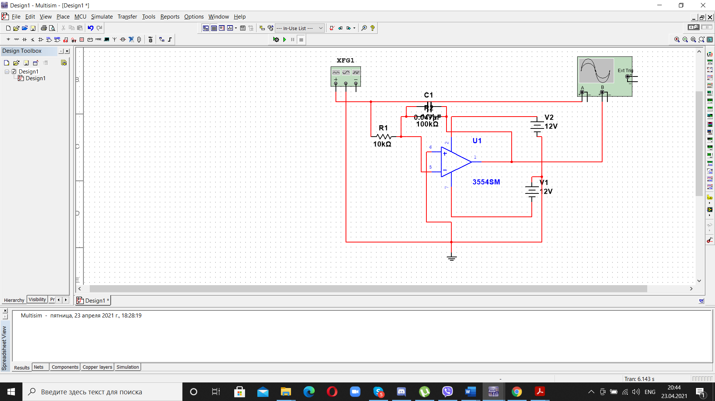

Рис 6 - . Схема інтегратора на базі інвертуючого підсилювача .

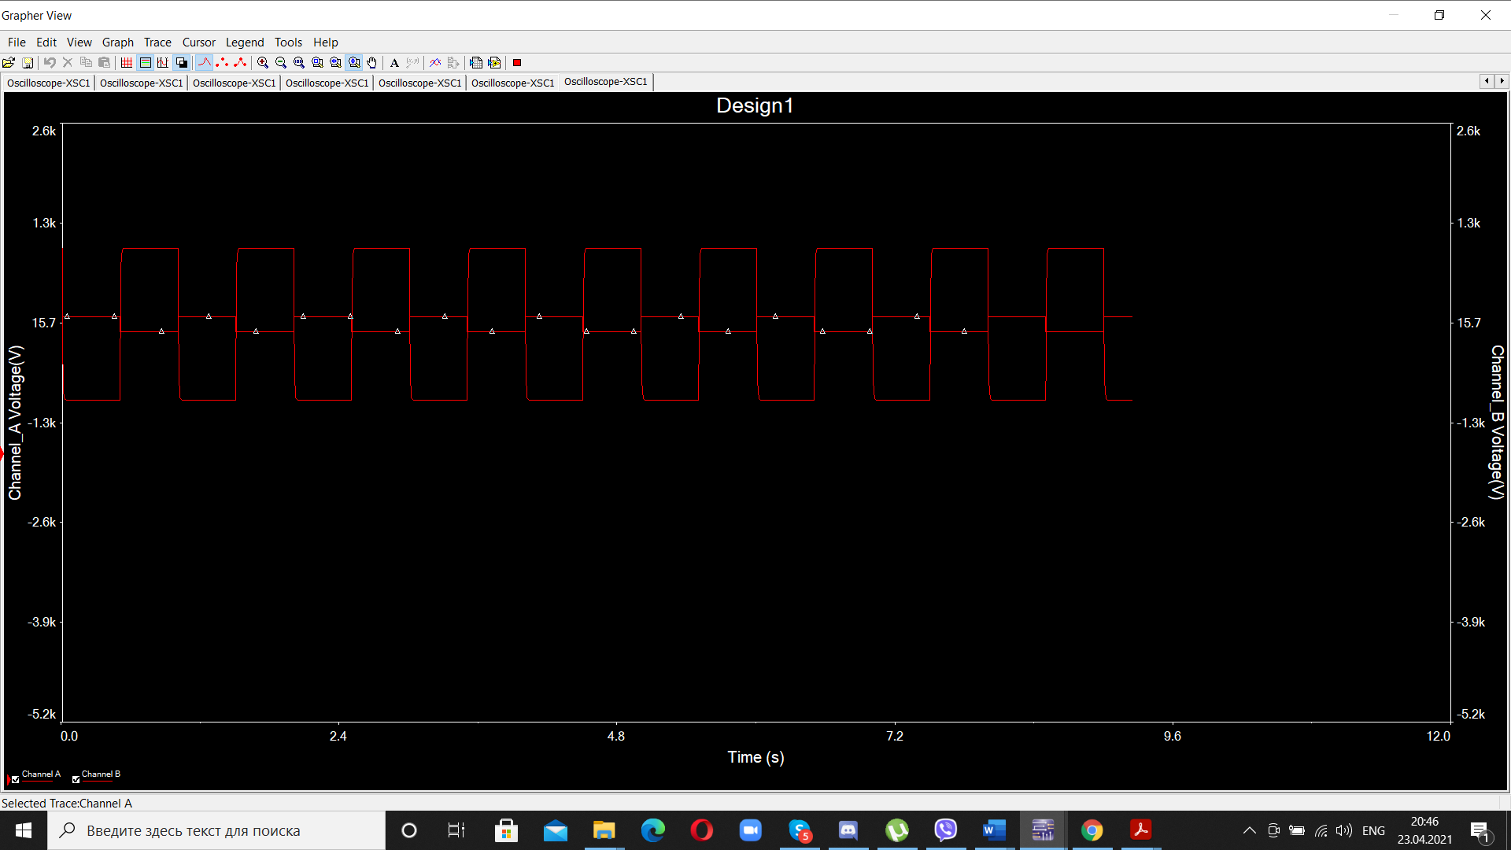

Рис 7 - Дані з осцилографа та його та його параметри .

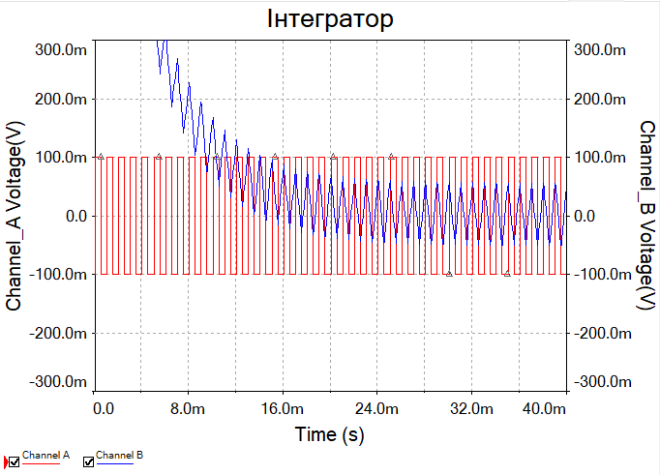

Рис 8 -. Дані дослідження інтегратора .

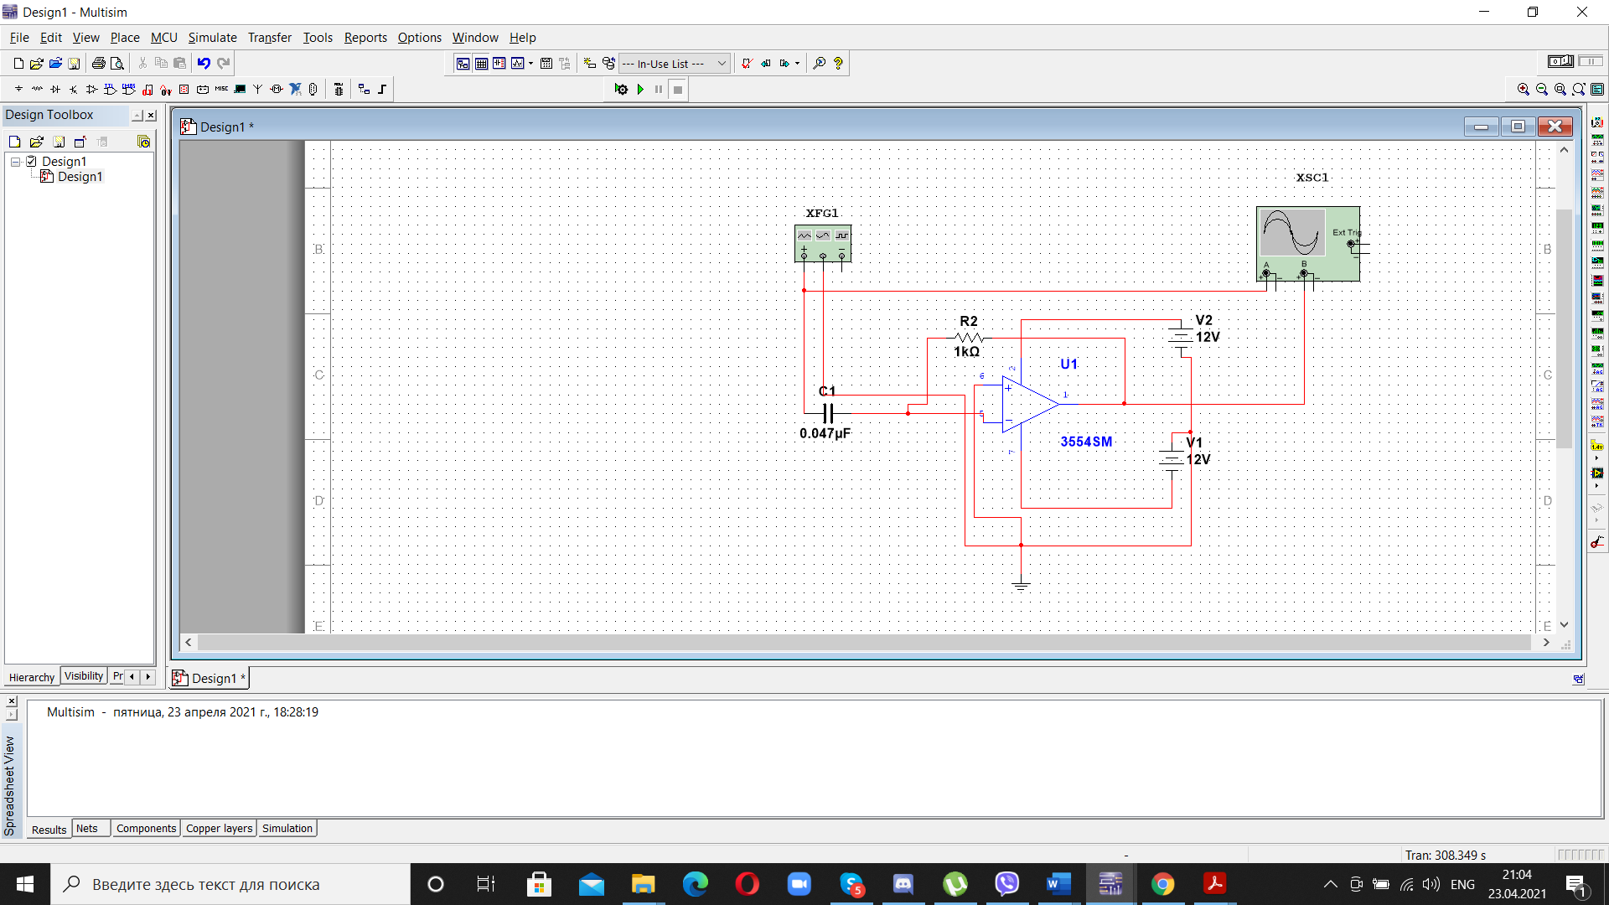

Рис 9 – Диференціатора .

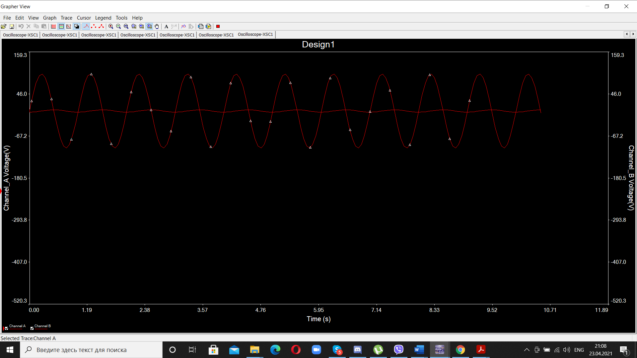

Рис 10 - Дія диференціатору на гармонічний сигнал .

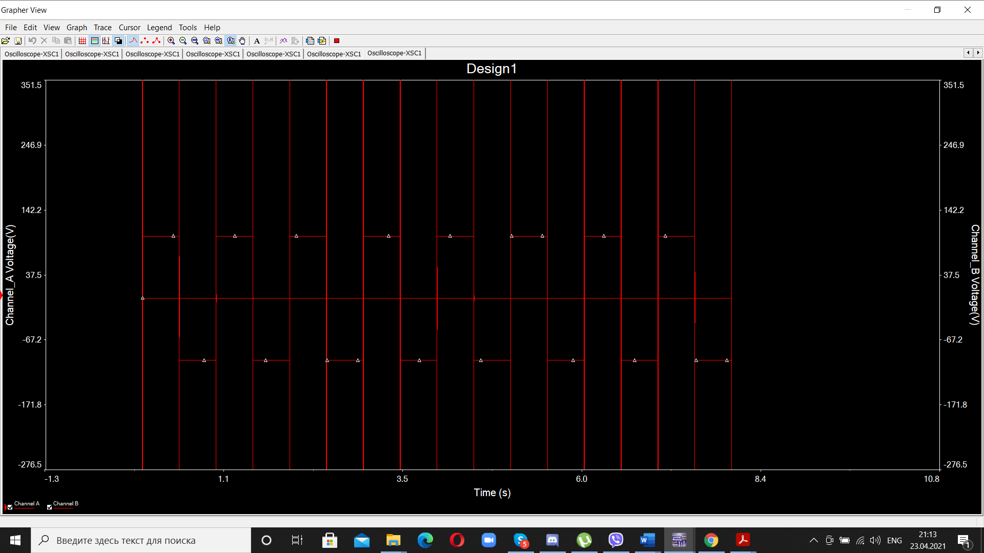

Ріс 11 - Дія диференціатору на трикутні сигнали

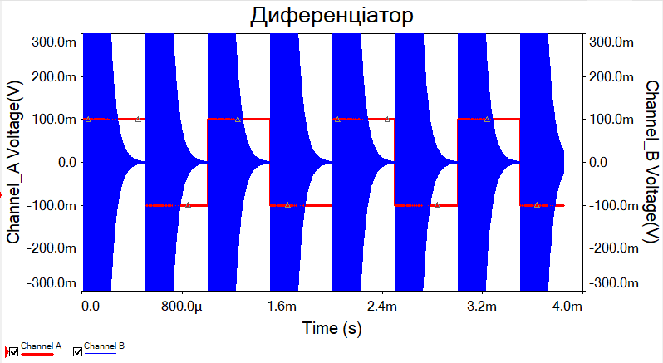

Рис 12 - Дія диференціатору на послідовність прямокутних імпульсів .

ВИСНОВКИ

В ході роботи ми дослідили операційні підсилювачі зі зворотним негативним зворотним зв’язком, оцінили характер поведінки сигналу після проходження крізь них. При роботі був використаний метод співставлення – метод одночасного спостереження вхідного та вихідного сигналів на екрані двоканального осцилографа із наступним вимірюванням і порівнянням їх параметрів.

Як результат, ми наочно пересвідчились у дії інтегратора та диференціатора, результати схожі до описаних теоретично.

СПИСОК ВИКОРИСТАНИХ ДЖЕРЕЛ

1. Методичні вказівки до практикуму «Основи радіоелектроніки» для студентів фізичного факультету / Упоряд. О.В.Слободянюк,

2. Ю.О.Мягченко, В.М.Кравченко.- К.: Поліграфічний центр «Принт лайн», 2007.- 120 с.

3. Ю.О. Мягченко, Ю.М. Дулич, А.В.Хачатрян “Вивчення радіоелектронних схем методом комп’ютерного моделювання” : Методичне видання. – К.: 2006.- с.